Liste du matériel pour la classe de 3e primaire immersion
3e B – année scolaire 2023-2024

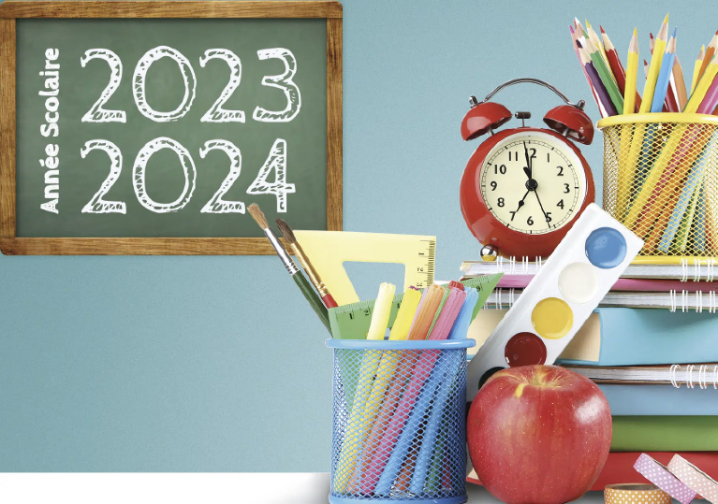

- Trois classeurs à 2 anneaux dos 4 cm (rouge, bleu, vert)
- Une trousse
- Un bon stylo et des cartouches d’encre bleue
- Deux effaceurs (pas de tipp-ex)
- Deux crayons gris
- Un « Bic » à quatre couleurs
- Quatre surligneurs fluorescents de différentes couleurs au choix
- Un bon taille-crayon (avec réservoir)
- Une gomme blanche
- 2 bâtons de colle (40 gr)
- Des ciseaux
- Une latte de 30 cm
- Des marqueurs
- Une équerre de type « Aristo »
- Des crayons de couleurs
- Une ardoise effaçable blanche + feutre et frotteur
- Trois boîtes de mouchoirs en papier
- 6 pots de gouache
- 3 pinceaux (fin-moyen-gros)
- Un Eurêka !
- Un Bescherelle de conjugaison
- Un sac de gymnastique avec t-shirt blanc, short noir et pantoufles de gym blanches ou tunique noire et pantoufles de gym blanches
- Un sac de piscine avec essuie, maillot et bonnet blanc
- Si vous en avez, du papier de récupération que nous utiliserons comme papier brouillon.
- La farde à outils de deuxième année si celle-ci est rentrée à la maison et ne nous a pas été transmise en fin de deuxième.
- Des pantoufles

En ce qui concerne le matériel qui a déjà été utilisé en 2e année, n’hésitez pas à conserver ledit matériel ; n’achetez du matériel neuf que si vous le jugez en mauvais état.
Merci de veiller à ce que votre enfant possède tout le matériel nécessaire et ce, dès le lundi de la rentrée du 28 août 2023.

Très belles vacances et au plaisir de retrouver vos enfants d’ici quelques semaines!

Juf Valérie et Mme Renders

